Analýza dopadu do rozpočtu pro léčivý přípravek

**ONDEXXYA**

**pro dospělé pacienty léčené přímo působícím inhibitorem faktoru Xa (FXa) (apixabanem nebo rivaroxabanem), když je zapotřebí zvrátit antikoagulaci kvůli život ohrožujícímu či nekontrolovanému krvácení**

**Celý název přípravku**: ONDEXXYA 4x 200mg prášek pro infuzní roztok

**Účinná látka1:**

**Andexanet alfa** (vyrábí se technologií rekombinace DNA v buňkách ovárií čínského křečíka) je rekombinantní formou lidského FXa proteinu, který byl upraven tím, že mu chybí enzymatická aktivita FXa -serin aktivních míst byl nahrazen alaninem, což způsobuje, že molekula není schopna štěpit a aktivovat protrombin, a doména kyseliny gama-karboxyglutamové (Gla) byla odstraněna, aby se eliminovala schopnost proteinu sloučit se do protrombinázového komplexu, čímž se odstraní jakékoliv antikoagulační účinky – viz Přílohy č. 1, 6, 7 a pozn. 9. Andexanet alfa **je specifickou reverzní látkou inhibitorů FXa - predominantní mechanismus účinku spočívá ve vázání a sekvestraci inhibitoru FXa (viz Přílohu č. 1)**, kromě toho bylo zjištěno, že andexanet alfa se váže na inhibitor dráhy tkáňového faktoru (TFPI) a inhibuje jeho účinek. Inhibice aktivity TFPI může zvýšit tvorbu trombinu iniciovanou tkáňovým faktorem, čímž dochází k indukci prokoagulačního účinku - viz Přílohu č. 7.

**Držitel registrace1:** AstraZeneca

**Indikace dle SPC1:**

„*pro dospělé pacienty léčené přímo působícím inhibitorem faktoru Xa (FXa) (apixabanem nebo rivaroxabanem), když je zapotřebí zvrátit antikoagulaci kvůli život ohrožujícímu či nekontrolovanému krvácení*“

**Dávkování a opatření při léčbě ONDEXXYA dle SPC1:**

**CAVE! LP ONDEXXYA je omezen na použití v nemocnici, není vhodný pro předléčení neodkladného chirurgického výkonu (na rozdíl od LP PRAXBIND pro dabigatran) ! Ve studii ANNEXA-4 (viz informace níže) byli zahrnuti jen pacienti s intrakraniálním krvácením (tzv. „ICH“) při GCS > 7 a objem hematomu < 60 ml.**

Podává se **jako intravenózní bolus s cílovou rychlostí přibližně 30 mg/min po 15 minut (tzv. nízká dávka) nebo 30 minut (tzv. vysoká dávka), následováno podáním kontinuální infuze 4 mg/min (při nízké dávce) nebo 8 mg/min (při vysoké dávce) po 120 minut** –viz níže tabulka**:**

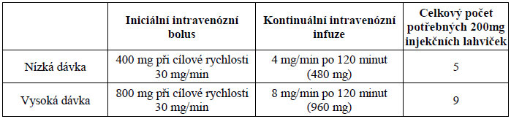

Obsah injekční lahvičky (s 200mg léčivé látky) se rekonstituuje 20ml vody pro injekci. Po rekonstituci vhodného počtu injekčních lahviček přípravku se rekonstituovaný roztok (v koncentraci 10 mg/ml) bez dalšího ředění převede do sterilních velkoobjemových injekčních stříkaček v případě, že se k podání používá injekční pumpa, nebo do vhodných prázdných intravenózních vaků, které jsou tvořeny polyolefinovým (PO) nebo polyvinylchloridovým (PVC) materiálem. Před podáním i.v. infuzí je nutné použít 0,2 nebo 0,22 mikronový vložený polyethersulfonový (PES) nebo ekvivalentní filtr s nízkou vazbou proteinů.

Doporučený režim **dávkování** LP ONDEXXYA **je založen na dávce apixabanu, resp. rivaroxabanu** (viz Přílohu č. 6)**, kterou pacient užívá v době „zvrácení“ antikoagulace a dále na době od poslední dávky apixabanu, resp. rivaroxabanu, pacienta** (viz níže tabulku). **Klinické rozhodnutí o zahájení léčby má být podpořeno stanovením výchozí hladiny anti-FXa** (pokud je tato hodnota dostupná v akceptovatelném časovém rámci).

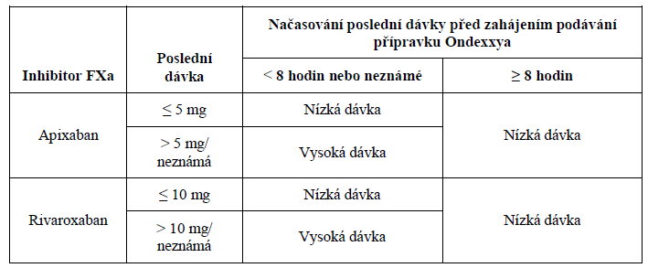

**Další informace či opatření:**

* **používání LP ke zvrácení účinku edoxabanu nebo enoxaparinu se nedoporučuje kvůli nedostatku údajů**,
* **monitorování léčby** je nutné založit hlavně **na klinických parametrech** indikujících vhodnou odpověď (tj. dosažení hemostázy), nedostatek účinnosti (tj. opakované krvácení) a nežádoucí příhody (tj.tromboembolické příhody) - **monitorování léčby andexanetem alfa se nemá zakládat na anti-FXa aktivitě**,
* vestudii s andexanetem byli zahrnuti pacienti s intrakraniálním krvácením (tzv. „ICH“) s GCS > 7 a objemem hematomu < 60 ml, tzn. léčba pacientů se závažnějším ICH andexanetem alfa nebyla zkoumána,
* **terapie zvrácení účinku inhibitoru FXa vystavuje pacienty trombotickému riziku** jejich základního onemocnění, navíc byl prokázán nezávislý prokoagulační účinek andexanetu alfa, zprostředkovaný inhibicí aktivity TFPI, který může představovat riziko rozvoje trombózy - pro snížení tohoto rizika je třeba uvažovat o obnovení antikoagulační terapie, co nejdříve to bude medicínsky vhodné po dokončení léčby,
* léčbu prokoagulačním faktorem (např. koncentrát 3- nebo 4-faktorů protrombinového komplexu (PCC) / aktivovaného PCC, rFVIIa, čerstvě zmrazená plazma) a plnou krví je nutné nepoužívat, pokud to nebude absolutně nutné, kvůli nedostatku údajů v kombinaci s těmito léčbami.

**Stav LP v ČRk datu 12. 6. 2023:**

**LP ONDEXXYA byl**[**podmínečně registrován**](https://www.ema.europa.eu/en/glossary/conditional-marketing-authorisation) **na dobu 1 roku s možností dalšího opakování** (centralizovaným postupem EMA pro EU) – tzn. přezkoumání EMA bylo provedeno v rámci tzv. zrychleného hodnocení a registrace byla udělena v zájmu veřejného zdraví, protože léčivý přípravek řeší neuspokojenou léčebnou potřebu a přínos okamžité dostupnosti převažuje nad riziky plynoucími z méně komplexních údajů, než je obvykle požadováno7.

**Dle hodnotící zprávy EMA10 musí držitel registrace ještě:**

* do konce června 2023 předložit výsledky globální randomizované kontrolované klinické studie ke zkoumání použití andexanetu oproti standardní léčbě u pacientů s intrakraniálním krvácením (ICH) užívajících apixaban, rivaroxaban nebo edoxaban (studie 18-513, synonymum ANNEXA-I29), aby bylo možné doložit korelaci biomarkeru (tj. antiFXa-aktivity) s hemostatickou účinností a objasnit riziko trombóz a tromboembolických příhod ve srovnání s obvyklou péčí u pacientů s ICH. **Dle údajů ClinicalTrials.gov29 je ale datum primárního dokončení studie ANNEXA-I odhadováno až na 31. 5. 2024.**

**Protože použití LP ONDEXXYA je omezeno jen pro použití v rámci hospitalizace, bylo LP vydáno 23. 11. 2022 SUKLem jen rozhodnutí4 o stanovení maximální ceny – obecně jsou totiž takové LP hrazeny3 buď z tzv. lékového paušálu nebo na základě zvláštní smlouvy, které byly smluvně stanoveny s konkrétní zdravotní pojišťovnou!**

Kanadská CADTh úhradu LP ONDEXXYA aktuálně hodnotí37. Anglická NICE v květnu 2021 doporučila38 ONDEXXYU jen pro zvrácení antikoagulace apixabanu/rivaroxabanu u dospělých s život ohrožujícím nebo nekontrolovanému krvácení pouze u krvácení v gastrointestinálním traktu, u intrakraniálního krvácení doporučuje ONDEXXYU použít jen v rámci studie! Irská NCPE v květnu 2022 uvedla48: „*současné důkazy nejsou dostatečné k tomu, aby poskytly smysluplný odhad přínosu léčby oproti nelicencovanému PCC, po posouzení podání žadatele NCPE doporučuje, aby se u andexanetu alfa neuvažovalo o úhradě, pokud nebude možné zlepšit nákladovou efektivnost ve srovnání se stávajícími způsoby léčby*“.

**Základní charakterizace onemocnění:**

**V klinických studiích u pacientů s fibrilací síní (tzv. „AF“) užívajících přímé inhibitory FXa (tj. apixaban, rivaroxaban a edoxaban – tzv.“DOAC“,** přímo působící antikoagulancia, viz Přílohy č. 6, 7**) se velké krvácení vyskytovalo v roční míře 2,1 až 3,5 %.** Cílová populace pro andexanet alfa však zahrnuje pacienty se závažným/život ohrožujícím krvácením, které představuje pouze asi polovinu všech závažných krvácení (viz níže zařazovací a vylučovací kritéria studie ANNEXA-4 v odstavci „Postavení léčiva v klinické praxi a relevantní komparátory“) vyskytujících se přibližně 1,2 % až 1,5 % ročně u DOAC u pacientů s AF. **Většina těchto krvácení zahrnuje intrakraniální krvácení (tzv. „ICH“-** viz níže pozn. 11 a 12**) a těžké extrakraniální krvácení v podobném poměru - ze všech závažných extrakraniálních hemorhagií přibližně 90 % odpovídá gastrointestinálnímu krvácení (tzv. „GIH“** – viz níže pozn. 13**).** **Na základě údajů dostupných ze studie s idarucizumabem bylo přibližně 90 % závažných krvácení s DOAC v indikaci AF a 10 % v jiných indikacích (tj. hlavně VTE), zatímco lokalizace závažného krvácení byla intrakraniální** (viz níže pozn. 11 a 12) **ve 40 % případů, GIH v dalších 40 %, 10 % se objevilo u pacientů po traumatu a 10 % v jiných lokalizacích** (např.: retroperitoneální, perikardiální atd.). **Přibližně 1 % pacientů s DOAC** (podle subanalýzy studie RE-LY) **vyžaduje také přerušení antikoagulace z důvodu urgentního chirurgického zákroku (pozn.: cca 1 z každých 10 operací/zákroků je urgentní).** U antikoagulovaných pacientů, kteří podstoupí urgentní chirurg. výkon/proceduru, je míra závažného krvácení (viz níže pozn. 14) mezi 17-23 %, ale míra tromboembolických příhod je také poměrně významná (mezi 7-16 %), zatímco mortalita je mezi 2-6 % - četnost těchto příhod je mnohonásobně vyšší u pac., kteří mají spíše urgentní než elektivní operaci.10

**Intrakraniální krvácení (ICH -** viz níže pozn. 11 a 12) **je „zastřešující“ termín označující několik různých stavů** (např. hemorrhagická mrtvice, subdurální hematom a epidurální hematom), **a je charakterizován extravaskulární akumulací krve v lebce. Přibližně 20 % všech mozkových příhod je způsobeno ICH - z nich většinu tvoří intracerebrální krvácení a subarachnoidální krvácení. Méně častější subdurální a epidurální hematom jsou celosvětově rostoucí příčinou úmrtí a invalidity v důsledku zvyšujícího se počtu starších lidí a rostoucího používání perorálních antikoagulačních a protidestičkových látek. ICH je nejzávažnější komplikací při užívání p.o. antikoagulace s úmrtností přesahující 50 % - 3x vyšší než je u ischemické cévní mozkové příhody!**  Závažné gastrointestinální krvácení (GIH - viz níže pozn. 13) představuje hlavní typ extrakraniálního krvácení při užívání p.o. antikoagulace (viz Přílohy č. 6, 7) - naštěstí většina závažných GI krvácení u pacientů užívajících DOAC není život ohrožující, krátký poločas DOAC v nepřítomnosti renálního nebo jaterního selhání je tady důležitou výhodou.**10**

**Předpokládaný počet pacientů léčených LP ONDEXXYA v FN Olomouce dle žádosti Oddělení urgentního příjmu6 je 8 v daném roce.**

**Existuje celá řada definic závažných/velkých krvácení – viz níže pozn. 17. Závažné krvácení může být definováno** jako krvácení, které je potenciálně spojeno s významnou ztrátou krve vyžadující transfuzi krve nebo krvácení do kritického uzavřeného prostoru (např. intrakraniální krvácení, kompartmentový syndrom – viz Přílohu č. 2). Velké krvácení může také zahrnovat krvácení vyžadující ke zvládnutí lékařskou intervenci (např. chirurgický zákrok, intervenční radiologické postupy, endoskopické ošetření). **Velké krvácení má významné riziko bezprostřední morbidity, bez ohledu na příčinu, některé závažné krvácení může být život ohrožující**.16

Dle českého doporučeného postupu, konsensuálního stanoviska z 13.9.202117 **může být za život ohrožující krvácení (dále jen „ŽOK“) u dospělých považováno mj. např. krevní ztráta v lokalizaci vedoucí k ohrožení životních funkcí** (např. krvácení do CNS). Podle definice GUSTO18 je za těžké krvácení/ŽOK považováno **buď intracerebrální krvácení nebo krvácení vedoucí k významné hemodynamické poruše s nutností léčby**. Neztišitelné ŽOK lze definovat jako pokračující ŽOK i přes správné použití standardních léčebných postupů17.

**Riziko krvácení během užívání DOAC zvyšuje celá řada faktorů, jak klinických a biologických** (viz podrobněji Přílohu č. 3)**, tak farmakokinetických (např. rizikové lékové interakce s DOAC)18.**

**Postavení léčiva v klinické praxi a relevantní komparátory:**

Pro obecný algoritmus léčby závažného krvácení během užívání p.o. antikoagulace viz Přílohu č. 4, pro postup při „zvrácení“ účinku DOAC vyžadovaném při urgentním chirurgickém zákroku viz Přílohu č. 5.

**Co se týká použití léčebných intervencí, které mohou „zvrátit“ antikoagulační efekt anti-FXa DOAC** (viz Přílohu č. 6), tak existuje řada recentních doporučení (jak mezinárodních, tak z ČR), které se částečně odlišují zejména v míře síly doporučení pro jednotlivé intervence (pozn. **většinou se předpokládá, že přípravek s aPCC má pravděpodobně silnější pro-koagulační efekt než přípravek s PCC** - detaily viz Přílohu č. 6 a pozn. 28):

* doporučení z ČR21 uvádí použití LP ONDEXXYA jen pro apixaban a rivaroxaban, přípravek PCC je preferován před rFVIIa (tj. rekombinantní aktivovaný faktor VII (LP NOVOSEVEN) – ale CAVE! doporučení z UpToDate16 (viz odrážku níže) uvádí, že výsledky podávání rFVIIa při krvácení u zvířecích modelů nenaznačují benefit pro krvácení spojené s užíváním dabigatranu či rivaroxabanu),
* doporučení z UpToDate16 přiřazuje LP ONDEXXYA i přípravku s PCC stejnou sílu doporučení, konkrétně stupeň 2C dle UpToDate (tzn. nejnižší stupeň doporučení = slabé doporučení s důkazy nízké kvality),
* review z roku 202125 týkající se GI krvácení doporučuje pro rivaroxaban a apixaban v 1. linii LP ONDEXXYA, přípravek s PCC/aPCC až ve 2. linii, u edoxabanu (protože není uváděn v SPC ONDEXXYA) je v 1. linii doporučen PCC, v 2. linii pak aPCC, podání aktiv. uhlí se doporučuje zvážit v případě nedávného známého podání DOAC (v rámci 2-4 hod.),
* AHA/ASA gudieline pro intracerebrální krvácení z roku 202226 doporučuje pro všechny anti-FXa DOAC LP ONDEXXYA (doporučení třídy 2a – tj. středně silné), přípravky s PCC i aPCC pak oba jen s třídou doporučení 2b (tj. slabé), podání aktiv. uhlí při aplik. DOAC do 2 hod s třídou 2b (tj. slabé, uvádí se potenciální účinnost až do 8 hod po aplikaci DOAC),
* EHRA guide z roku 202120 navíc (oproti SPC LP ONDEXXYA) uvádí i doporučení dávek andexanetu také u dalšího novějšího anti-FXa DOAC edoxabanu, přípravek s PCC/ event. s aPCC se doporučuje zvážit u pacientů s ŽOK s nutností okamžité intervence a za předpokladu, že LP ONDEXXYA není dostupný, či je příliš nákladný.

Na základě výše uvedených informací z doporučení je možno navrhnout následující schéma **použití léčebných intervencí, které mohou „zvrátit“ antikoagul. efekt anti-FXa DOAC -** upraveno (pozn. 25) dle zdrojů pod pozn. 16 a 20**:**

(autorem této BIA analýza byl vyznačen hodnocený LP, vysvětlivky: PCC – koncentrát protrombinového komplexu, aPCC – koncentrát aktivovaného protrombinového komplexu, anti-FXa DOAC - přímé p.o. antikoagulancium proti aktivovanému faktoru X – detaily viz Přílohu č. 6)

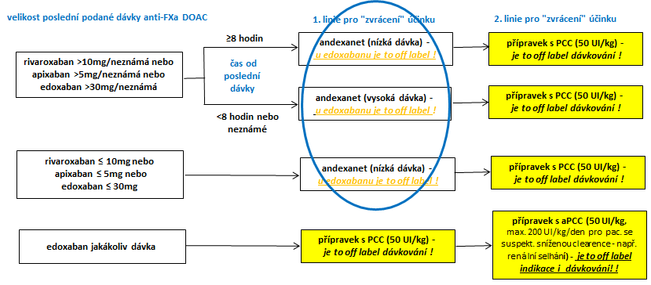

**Základní klinickou evidenci pro podmínečnou registraci LP ONDEXXYA tvoří data z PK/PD studií na zdravých dobrovolnících a z interim analýzy k datu 9. 7. 2018 z klinické, prospektivní, otevřené a jednoramenné studie fáze 3b/4 ANNEXA-410 (zahrnuto bylo 352 pacientů, k vyhodnocení účinnosti bylo hodnoceno 167 pacientů).**

**Úplná zpráva ze studie byla publikována 4. 4. 2019 a finální zpráva ze studie ANNEXA-432 pak byla publikována až 28. 3. 202330 (pro hodnocení bezpečnosti celkem 479 pacientů, pro účinnost 349 pacientů):**

* **hlavní zařazovací kritéria studie:** pacienti ≥ 18 let s akutním velkým krvácením (viz níže pozn. 31), kteří užili v předcházejících 18 hodinách jeden z následujících léků (apixaban, rivaroxaban, edoxaban nebo enoxaparin (v terapeutické dávce ≥1 mg/kg)),
* **hlavní vylučovací kritéria**: naplánování operace do doby kratší než 12 hod. po příhodě (s výjimkou minimálně invazivní operace nebo procedury); intrakraniální krvácení u pac. se skóre nižším než 7 na stupnici Glasgow Coma Scale (tzv. „GCS“, která se pohybuje od 15 [normální] do 3 [hluboké kóma]) nebo odhadovaný objem intracerebrálního hematomu větší než 60 ml; očekávané přežití méně než 1 měsíc; výskyt velké trombotické příhody během 2 týdnů před zařazením; nebo příjem jednoho z následujících přípravků během 7 dnů před screeningem: antagonista vitaminu K, dabigatran, koncentrát protromb. komplexu, plná krev nebo plazma,
* **byly zde dva koprimární cílové parametry**: a) procentuální změna anti-FXa aktivity od výchozího stavu do nejnižší hodnoty v intervalu pěti minut od konce bolusu do konce infuze a b) míra dobré nebo vynikající hemostatické účinnosti (v porovnání se slabou nebo nulovou) během 12 hodin po infuzi, na základě hodnocení nezávislou komisí pro posouzení cílových parametrů,
* v populaci pacientů hodnocených pro účinnost (průměrný věk byl 77,7 roku, z toho 53 % bylo mužů) mělo **cca 49 % pacientů apixaban, cca 38 % rivaroxaban**, 8 % edoxaban a cca 5 % enoxaparin, **primárním místem krvácení u této populace pacientů bylo v cca 71 % případů CNS/inrakraniální** a ve 22 % gastrointestinální trakt, primární indikací pro antikoagulaci bylo u ca 81 % pacientů fibrilace síní a u cca 15 % venózní tromboembolická příhoda.

**Výsledky účinnostních parametrů ze studie ANNEXA-432 publikované 28. 3. 202330 (pro účinnost byla hodnocena kohorta o velikosti 349 pacientů):**

U pac. léčených **apixabanem** (n=172) se **střední aktivita anti-FXa** snížila ze 146,9 ng/ml na začátku na 10,0 ng/ml při nejnižší hodnotě anti-FXa během reverze **(medián snížení byl 93 % [95 % CI, 94–93]),** u pac. léčených **rivaroxabanem** (n=132) se střed. aktivita anti-FXa snížila z 214,6 ng/ml na začátku na 10,8 ng/ml při nejnižší hodnotě **(medián snížení byl 94 % [95 % CI, 95–93]),** u pacientů s **edoxabanem** (n=28) se střed. aktiv. anti-FXa snížila ze 121,1 ng/ml na začátku na 24,4 ng/ml při nejnižší hodnotě **(medián snížení byl 71 % [95 % CI, 82–65])**; a u pac. léčených enoxaparinem (n=17) se snížil z 0,48 IU/ml na začátku na 0,11 IU/ml v nejnižším bodě (medián snížení byl 75 % [95 % CI, 79–67]). **Mezi různými inhibitory FXa byla heterogenita v jejich účincích na průměrnou změnu od výchozí hodnoty v aktivitě anti-FXa 8 a 12 hodin po ukončení infuze** **andexanetu** (P <0,001 pro obě hodiny) – viz Přílohu č. 8. **U všech tří DOAC došlo po bolusu andexanetu alfa ke snížení aktivity anti-FXa (do 2 minut po dokončení), která přetrvávala až do konce kontin. infuze (na konci bolusu i infuze bylo 9 odlehlých hodnot s vysokou anti-FXa aktivitou), po ukončení infuze se aktivita anti-FXa postupně zvyšovala zpět na předpokládané normální hladiny clearance** – viz níže profil u apixabanu**:**

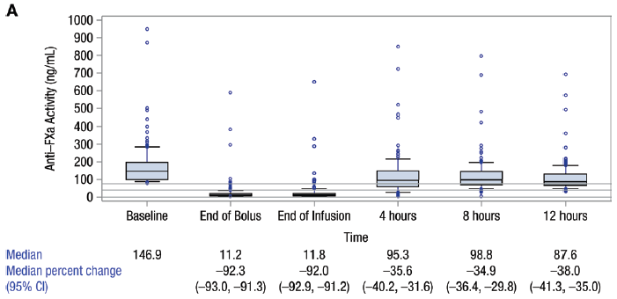

Z 349 pacientů zařazených v analýzách účinnosti bylo 7 pac. nehodnotitelných **- hemostatická účinnost byla celkově dobrá nebo vynikající u 80 % (95% CI, 75–84) pacientů a významně se nelišila podle podskupin inhibitoru FXa, pohlaví, typu krvácení, věku nebo dávky andexanetu alfa – viz graf níže:**

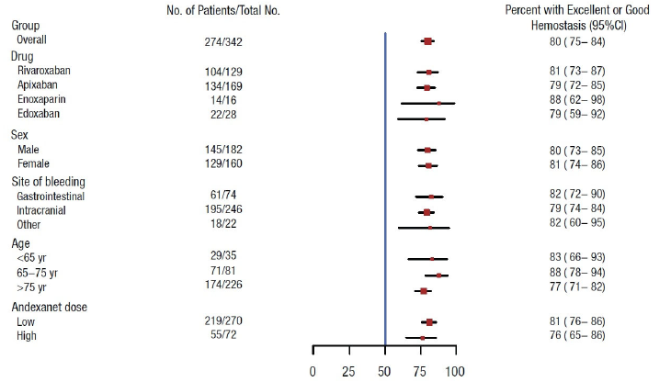

**Výsledky bezpečnostních parametrů ze studie ANNEXA-432 publikované 28. 3. 202330 (pro analýzu bezpečnosti bylo hodnoceno celkem 479 pacientů):**

**Během 30-ti denního období sledování mělo 50 (tj. 10,4 %) pacientů ≥1 trombotickou příhodu** – z nich mělo 19 první příhodu do 6 dnů po léčbě andexanetem a 31 mělo první příhodu za 6 - 30 dnů po léčbě andexanetem (jednalo se celkem o 15 hlubokých žilních trombóz, 7 plicních embolií, 22 ischemických cévních mozkových příhod, 3 tranzitorní ischemické ataky a 10 infarktů myokardu). **Během 30 dnů došlo k 75 (tj. u 15,7 % pac.) úmrtím** - mortalita po ICH byla 16,9 % (56 z 331); po gastrointestinálním krvácení to bylo 11,9 % (13 ze 109); a po jiném velkém krvácení to bylo 15,4 % (6 z 39). Mortalita u pacientů ve věku ≥ 75 let byla 19,6 % (65 z 331) a u pacientů ve věku < 75 let byla 6,8 % (10 ze 148). Z celkového počtu úmrtí bylo 40 kardiovaskulárních (KV) souvisejících s indexovaným krvácením, 18 bylo KV nesouvisejících s indexovaným krvácením, 15 úmrtí nebylo KV příčiny a 2 byly nejisté nebo neznámé příčiny – **podrobněji viz Přílohu č. 9. Trombotické příhody, ke kterým dochází po velkém krvácení, mohou být způsobeny vlastním trombotickým rizikem pacienta, aktivací koagulace současně s krvácením, vysazením antikoagulancia nebo samotného reverz. činidla, pacienti s ICH mají zvláště vysoké riziko trombózy - probíhající studie ANNEXA-I29 bude prospektivně hodnotit trombotické příhody ve srovnání s obvyklou péčí u pacientů s ICH, kdy bude možné srovnání mezi různými reverzními strategiemi.**

**Nebyla pozorována žádná významná souvislost mezi mortalitou a hladinou anti-FXa aktivity v nejnižším bodě**, nicméně vztah mezi věkem a úrovní aktivity anti-FXa v nejnižším bodě naznačuje, že vliv aktivity anti-FXa na mortalitu u mladších pacientů (<75 let) nebyl stejný jako u starších pacientů (≥ 75 let; P=0,046) – **u mladších pacientů (<75 let věku) byly střední hladiny anti-FXa aktivity v nejnižším bodě významně nižší ve skupině bez úmrtí než ve skupině s úmrtím** (P=0,003 podle Wilcoxon rank-sum testu) – **viz také níže pozn. 33.** V celé kohortě, včetně všech typů krvácení, nebyla pozorována žádná významná souvislost mezi mírou hemostatické účinnosti a změnou aktivity anti-FXa od výchozí hodnoty do nejnižší - **u pacientů s ICH** v bezpečnostní populaci (pacienti s enoxaparinem byli vyloučeni kvůli různým měrným jednotkám hladin anti-FXa aktivity) **byla předpověď absolutní změny anti-FXa aktivity od výchozí hodnoty k nejnižší hodnotě pro hemostatickou účinnost významná** (plocha pod ROC byla 0,62 (95% CI, 0,54–0,70)). **U všech pacientů byla pozorována signifikantní korelace mezi lepší hemostatickou účinností a nižší mortalitou, resp. naopak (P <0,001).**

**Na základě informací uvedených výše na začátku odstavce „Postavení léčiva v klinické praxi a relevantní komparátory“ lze jako jediný komparátor k andexanetu vybrat jen přípravek obsahující 4 faktorový koncentrát protrombinového komplexu (PCC** - viz Přílohy č. 6 a 13**) – v podmínkách FN Olomouc se jedná o LP OCPLEX.** Všechny přípravky obsahující 4 faktorový koncentrát protrombinového komplexu (tj. v ČR se jedná o BERIPLEX, OCPLEX a PROTHROMPLEX TOTAL NF) mají stejné úhradové podmínky1 (je možno je totiž podávat i ambulantně – viz níže pozn. 35): „*V léčbě krvácení nebo prevenci krvácení v případě chirurgického zákroku u pacientů se získaným nedostatkem faktorů protrombinového komplexu, primárně způsobeným perorálními antikoagulancii, těžkým onemocněním jater (např. hepatitidou, cirhózou, toxickým poškozením jater) nebo deficitem vitaminu K (malabsorpční syndrom, léčba antibiotiky, cholestáza, dlouhodobá parenterální výživa), pokud je požadována rychlá korekce deficitu. V léčbě krvácení nebo prevenci krvácení v případě chirurgického zákroku u pacientů s vrozeným nedostatkem jednotlivých faktorů II, VII, IX, X nebo* s vrozeným nedostatkem více těchto faktorů tehdy, kdy nejsou k dispozici koncentráty jednotlivých faktorů.“ – viz také níže pozn. 34. **Teoreticky je možno (dle „šířeji“ stanovených indikačních i úhradových podmínek) tyto přípravky pravděpodobně použít i u pacientů s krvácením v průběhu užívání anti-Xa DOAC** (viz Přílohu č. 6). Pro možný mechanismus účinku přípravků s PCC u pacientů s krvácením v průběhu užívání DOAC viz níže pozn. 28.

**Protože klinická studie ANNEXA-4 s andexanetem byla jen jednoramenná, jsou** **možné srovnání s přípravky s PCC jen nepřímo. Pravděpodobně až výsledky probíhající studie ANNEXA-I29, která prospektivně hodnotí trombotické příhody ve srovnání s obvyklou péčí u pacientů s ICH, umožní přímé srovnání mezi reverzními strategiemi, včetně přípravků s PCC. Účinnost PCC na klinické výsledky u pacientů užívajících DOAC, kteří aktivně krvácejí, nebyla v RCT pevně stanovena, bylo však publikováno několik observačních studií u pacientů s velkým krvácením (viz níže pozn. 39, s určitými přirozenými omezeními plynoucími z retrospektivního, nekontrolovaného nastavení a absence kontrolní skupiny), které naznačují, že přípravky s PCC se zdají být účinné při podpoře hemostázy20.**

**DŮLEŽITÉ KLINICKÉ POZNÁMKY KE STUDII ANNEXA-4 S ANDEXANETEM DLE NICE38:**

* různé typy krvácení by měly být posuzovány odděleně, protože povaha krvácení, jejich léčba a výsledky se liší (většina GIH lze zvládnout pomocí opatření, jako je endoskopie, embolizace nebo chirurgický zákrok, možnosti léčby jsou pro ICH velmi omezené, zejména pokud je krvácení v mozkové tkáni, kde dochází k poškození v době krvácení a operace není obvykle proveditelná),
* **zobecnitelnost 30-ti denních údajů o úmrtnosti ze studie ANNEXA-4 na běžnou klinickou praxi je sporná**, zejména pro ICH, protože byla **dvě důležitá vylučovací kritéria** (odhadovaný objem intracerebrálního hematomu větší než 60 ml (pozn.: výsledky po ICH souvisejí s objemem krvácení - velký objem krvácení při první prezentaci je špatným prognostickým příznakem) a očekávané přežití pacienta méně než 1 měsíc).

Výsledky nepřímých srovnání andexanet vs PCC publikovaných v posledních 2 letech (včetně metaanalýz) – detaily viz níže poznámka 39:

* nepřímá srovnání (celkem 3) sponzorovaná AstraZeneca vyšla v účinnostních parametrech vždy ve prospěch andexanetu, ale srovnání nesponzorovaná AstraZeneca (celkem 4) vždy neutrálně bez významných rozdílů, viz také Přílohu č. 11,
* ve dvou srovnáních sponzorovaných AstraZeneca (většinou pacienti s ICH) byly použity data ze studie ANNEXA-4 s výše uvedenými omezeními, která ale nebyla uplatněna v porovnávané kohortě s PCC, což může ovlivnit validitu výsledků u mortality, naopak ve 2 srovnáních + v jedné metaanalýze nesponzorovaných AstraZeneca (všichni pacienty byli s ICH) byla kohorta pacientů jiná než ANNEXA-4, resp. v metanalýze bylo zase zahrnuto dalších 16 jiných studií s andexanetem,
* pouze v jednom srovnání sponzorovaném AstraZeneca (většina pacientů zde byla s GIH) byla použita kohorta pacientů s andexanetem jiná než ze studie ANNEXA-4,
* výbor NICE38 dospěl k závěru, že andexanet alfa pravděpodobně snižuje 30denní mortalitu u lidí s život ohrožujícím nebo nekontrolovaným gastrointestinálním krvácením (bylo také posuzováno skóre Rockall předložené společností AstraZeneca pro pacienty s gastrointestinálním krvácením ve studii ANNEXA-4),
* pro výsledky hodnot QALY andexanetu vs PCC dle irské NCPE48 viz Přílohu č. 10.

**Závěr pro nepřímé srovnání klinické účinnosti a bezpečnosti LP ONDEXXYA vs LP s PCC:**

**Dle výše uvedeného lze na základě dostupných údajů pravděpodobně považovat LP ONDEXXYA maximálně za stejně bezpečný (v parametru výskytu tromboembolických příhod*) jako LP s PCC**, v účinnosti (konkrétně: parametry „zvrat“ antikoagulace a 30-ti denní mortalita) lze zase pravděpodobně LP ONDEXXYA považovat za minimálně stejně účinný jako LP s PCC** – LP ONDEXXYA má tendenci (oproti LP s PCC) snižovat mortalitu, ale silnější evidence pro tento účinek je jen pro gastrointestinální krvácení.**

**V ÉŘE PŘED POUŽÍVÁNÍM ANTIDOT BYLA 30-DENNÍ MORTALITA U ICH 35-48 %, DLE VÝSLEDKŮ METAANALÝZ45 SE**

**NYNÍ PŘI POUŽITÍ LP ONDEXXYA I LP S PCC** POHYBUJE KOLEM 25 %.**

**\* u andexanetu byl prokázán také nezávislý prokoagulační účinek, zprostředkovaný inhibicí aktivity inhibitoru dráhy tkáňového faktoru (*tissue factor pathway inhibitor -* TFPI), který může představovat riziko rozvoje trombózy - doba trvání tohoto účinku u krvácejících pacientů není známa! 1**

**\*\* u LP s PCC jsou možné (ne dosud dostatečně prozkoumané) rozdíly v účinnosti/ bezpečnosti v závislosti na různém množství přidaného heparinu a/nebo antitrombinu v jednotlivých přípravcích – viz podrobněji níže pozn. 51 a Přílohu č. 13!**

Charakteristiky komparovaných léčivých přípravků:

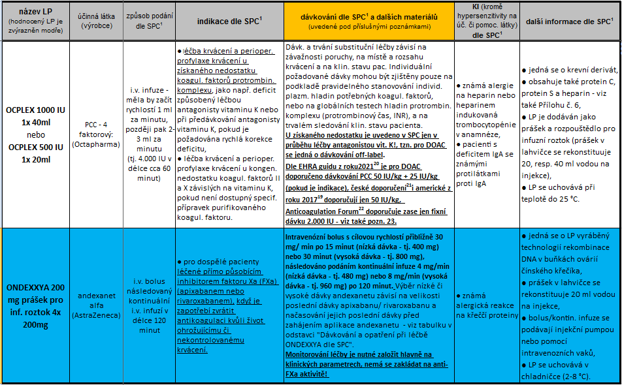

**Specifikace BIA analýzy (CAVE! uváděné jednotkové ceny podléhají obchodnímu tajemství!)**:

* Analýza byla provedena z perspektivy nemocnice – jako jednotkové **ceny za jednotlivé LP byly použity údaje z lékárenského SW FN Olomouc k datu 13.6.2023, u LP ONDEXXYA byly použity informace z e-mailové korespondence výrobce s lékárnou FN Olomouc ze dne 9.6.2023 -** cena LP ONDEXXYA bez DPH je 347 019,79 Kč (s DPH 381 721,76 Kč), výrobce bude kompenzovat částkou 160 148,87 Kč bez DPH (tj. 176 163,76 s DPH), tzn. výsledná cena s kompenzací by měla být 186 870,91 bez DPH (tj. 205 558 Kč s DPH). **Další detaily viz Přílohu č. 14.**
* Do nákladů za jednotlivé režimy **nebyly započítávány další zdravotnické náklady**, tj. za přípravu a podání podávaných LP (oba LP jsou totiž aplikovány parenterálně), za léčbu nežádoucích účinků (dále jen „NÚ“ – dle informací uvedených výše v odstavci „Postavení léčiva v klinické praxi a relevantní…“ je totiž bezpečnost obou LP považována za obdobnou).
* U obou LP se jedná o jednorázové podání v horizontu 1 roku, proto nebyla prováděna diskontace nákladů.
* Dle žádosti Oddělení urgentního příjmu6 je předpokládaný počet pacientů léčených LP ONDEXXYA **v FN Olomouce 8 pacientů v daném roce**. Dle publikovaných poměrů pacientů užívajících LP ONDEXXYA v nízké či vysoké dávce (74 % mělo nízkou dávku dle47 a 79 % dle30) a výše uvedeného celkového počtu pacientů 8, **byly provedeny 2 scénáře BIA nejbližší výše uvedeným podílům pacientů: nízká dávka/vysoká dávka 5:3 (tj. předpoklad, že 63 % pacientů bude mít nízkou dávku) a 7:1 (tj. předpoklad že cca 88 % pacientů bude mít nízkou dávku)**.

**Výsledky:**

**Dopad do rozpočtu (BIA):**

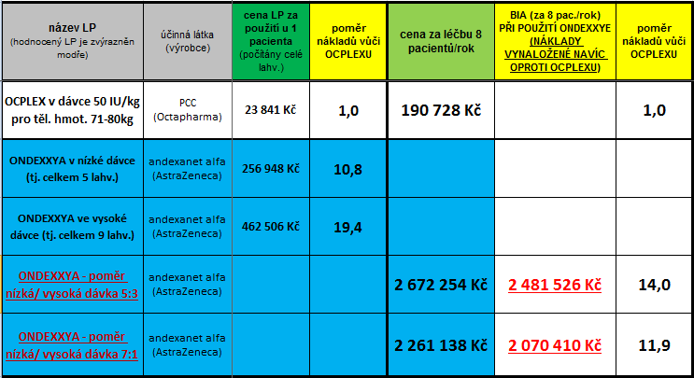

**Závěr:**

**LP ONDEXXYA obsahuje andexanet alfa, který je upravenou rekombinantní formou lidského FXa proteinu, je specifickou reverzní látkou inhibitorů FXa (hlavním mechanismem účinku je vazba a sekvestrace inhibitoru FXa). LP je indikován pro dospělé pacienty léčené přímo působícím inhibitorem faktoru Xa (FXa) (apixabanem nebo rivaroxabanem), když je zapotřebí zvrátit antikoagulaci kvůli život ohrožujícímu či nekontrolovanému krvácení. LP byl EMA podmínečně registrován na dobu 1 roku s možností dalšího opakování, protože LP řeší neuspokojenou léčebnou potřebu (základní klinickou evidenci pro podmínečnou registraci LP ONDEXXYA tvoří data z PK/PD studií na zdravých dobrovolnících a z interim analýzy k datu 9. 7. 2018 z klinické, prospektivní, otevřené a jednoramenné studie fáze 3b/4 ANNEXA-410 (zahrnuto bylo 352 pacientů, k vyhodnocení účinnosti bylo hodnoceno 167 pacientů) – podrobněji viz odstavec „Postavení léčiva v klinické praxi a relevantní komparátory“).**

**Do konce června 2023 musí držitel registrace EMA předložit výsledky globální randomizované kontrolované klinické studie ke zkoumání použití andexanetu oproti standardní léčbě u pacientů s intrakraniálním krvácením (tzv. „ICH“) užívajících apixaban, rivaroxaban nebo edoxaban (tzv. studie 18-513, syn. ANNEXA-I29), aby bylo možné doložit korelaci biomarkeru (tj. antiFXa-aktivitu) s hemostatickou účinností, objasnit riziko trombóz a tromboembolických příhod ve srovnání s obvyklou péčí u pacientů s ICH. Protože použití LP ONDEXXYA je omezeno jen pro podání v rámci hospitalizace, bylo LP vydáno 23. 11. 2022 SUKLem jen rozhodnutí4 o stanovení maximální ceny – obecně jsou totiž takovéto LP hrazeny3 buď z tzv. lékového paušálu nebo na základě zvláštní smlouvy, které byly smluvně stanoveny s konkrétní zdravotní pojišťovnou!**

**CAVE! LP ONDEXXYA není dle SPC1 k datu 5. 6. 2023 vhodný pro předléčení neodkladného chirurgického výkonu (na rozdíl např. od LP PRAXBIND pro „zvrácení“ účinku dabigatranu, pozn. přibližně 1 % pacientů s DOAC vyžaduje přerušení antikoagulace z důvodu urgentního chirurgického zákroku10), ve studii ANNEXA-4 (viz informace výše v odstavci „Postavení léčiva v klinické praxi a relevantní komparátory“) byli také zahrnuti mj. jen pacienti s intrakraniálním krvácením (tzv. „ICH“) při GCS >7, objemu hematomu <60ml a s očekávaným přežitím delším než 1 měsíc. Kvůli nedostatku údajů se používání LP ONDEXXYA dle SPC1 nedoporučuje ke zvrácení účinku edoxabanu nebo enoxaparinu (pozn. podle statistiky spotřeby antiFXa DOAC v DDD za rok 20221 byly poměry spotřeby rivaroxab. vs apixab. vs edoxab. následující: 62:36:2).**

**Na základě informací uvedených výše na začátku odstavce „Postavení léčiva v klinické praxi a relevantní komparátory“ lze jako jediný komparátor k andexanetu vybrat jen přípravek obsahující 4 faktorový koncentrát protrombinového komplexu (tzv. „PCC“ - viz Přílohy č. 6 a 13) – v podmínkách FN Olomouc se jedná o LP OCPLEX. Dle poměrně „široce“ definovaných indikačních i úhradových podmínek LP s PCC (viz výše) lze použití těchto LP u pacientů s krvácením v průběhu užívání anti-Xa DOAC považovat jak za on-label, tak off-label postup, každopádně dávkování PCC v této indikaci je off-label. Výhodou je u LP s PCC možnost indikace i u perioperační profylaxe. Podání přípravku s PCC lze (např. dle EHRA guide z roku 202120) zvážit u pacienta s život ohrožujícím krvácením, pokud je nutná okamžitá hemostatická podpora, zejména v situacích, kdy není k dispozici specifické reverzní činidlo nebo je příliš nákladné – viz Přílohu č. 15. Protože klinická studie ANNEXA-4 s andexanetem byla jen jednoramenná, jsou** **možná srovnání s přípravky s PCC jen nepřímo. Pravděpodobně až výsledky probíhající studie ANNEXA-I29, která prospektivně hodnotí trombotické příhody ve srovnání s obvyklou péčí u pacientů s ICH, umožní přímé srovnání mezi reverzními strategiemi, včetně přípravků s PCC. Účinnost PCC na klinické výsledky u pacientů užívajících DOAC, kteří aktivně krvácejí, nebyla v RCT pevně stanovena, bylo však publikováno několik observačních studií u pacientů s velkým krvácením (viz níže pozn. 39, s určitými přirozenými omezeními plynoucími z retrospektivního, nekontrolovaného nastavení a absence kontrolní skupiny), které naznačují, že přípravky s PCC se zdají být účinné při podpoře hemostázy20. Na základě aktuálně dostupných údajů (viz výše) lze pravděpodobně považovat LP ONDEXXYA maximálně za stejně bezpečný (v parametru výskytu tromboembolických příhod) jako LP s PCC, v účinnosti (konkrétně: parametry „zvrat“ antikoagulace a 30-ti denní mortalita) lze zase pravděpodobně LP ONDEXXYA považovat za minimálně stejně účinný jako LP s PCC – LP ONDEXXYA má tendenci (oproti LP s PCC) snižovat mortalitu, ale silnější evidence pro tento účinek je jen pro gastrointestinální krvácení (tzv. GIH). CAVE! u LP s PCC jsou možné (ne dosud dostatečně prozkoumané) rozdíly v účinnosti/ bezpečnosti v závislosti na různém množství přidaného heparinu a/nebo antitrombinu v jednotlivých LP – viz podrobněji níže pozn. 51 a Přílohu č. 13.**

**Předpokládaný počet pacientů léčených LP ONDEXXYA v FN Olomouce dle žádosti Oddělení urgentního příjmu6 je 8 pacientů v daném roce.**

**Výsledky BIA pro léčbu 8 pacientů za rok:**

* **dopad do rozpočtu (při nahrazení LP OCPLEX hodnoceným LP ONDEXXYA) se bude pravděpodobně pohybovat mezi 2 – 2,5 mil. Kč navíc.**

**Dle výsledků CUA analýzy podle irské NCPE (ta nedoporučovala úhradu48) a anglické NICE (ta doporučila úhradu je pro pacienty s GIH) lze nyní předpokládat, že LP ONDEXXYA bude nákladově nejefektivnější u podskupiny pacientů s GIH - viz Přílohu č. 10.**

Zpracoval: Mgr. Jaroslav Duda 14. 6. 2023

Poznámky a literatura:

1. AISLP – 2023.2k, stav k 1.5.2023
2. Databáze léků na [www.sukl.cz](http://www.sukl.cz) ke dni 5.6.2023
3. Encyklopedie SUKL na https://www.olecich.cz/encyklopedie ke dni 5.6.2023
4. Ondexxya – rozhodnutí SUKLu o stanovení maximální ceny léčivého přípravku - staženo ze zdroje uvedeném pod pozn. 5 ze složky SŘ sp.zn. SUKLS192956/2022.
5. Vyhledávání správních řízení na [www.sukl.cz](http://www.sukl.cz)
6. Ondexxya - žádost o schválení nového LP pro použití ve FN Olomouc zaslaná Oddělením urgentního příjmu FN Olomouc ze dne 30.5.2023
7. [www.ema.europa.eu](http://www.ema.europa.eu) ze dne 5.6.2023
8. Kaatz S, et al. Reversing factor Xa inhibitors – clinical utility of andexanet alfa*. Journal of Blood Medicine* 2017:8 141–149
9. Aby vznikl protrombinázový komplex, musí FXa přilnout k povrchu membrány spolu s kofaktorem Va a protrombinem, za přítomnosti vápníku (viz Přílohu č. 7) - tato sestava koagulačních faktorů pak zvyšuje konverzi protrombinu na trombin. N-terminální doména gama-karboxyglutamové kyseliny (tzv. „Gla“) u FXa umožňuje přilnout k povrchovým membránám, takže se může „složit“ s faktorem Va a protrombinem, FXa má také aktivní serinové místo, které štěpí protrombin na trombin. Nepřímé inhibitory FXa, včetně fondaparinuxu a LMWH, konformačně mění strukturu antitrombinu III (ATIII), díky čemuž je tento přirozený antikoagulant 1000krát účinnější při blokování serinového aktivního místa FXa a zabraňuje konverzi protrombinu na trombin, přímé inhibitory FXa, jako je apixaban, edoxaban a rivaroxaban, jsou malé molekuly, které přímo a reverzibilně blokují aktivní serinové místo FXa – viz Přílohu č. 1. **Andexanet alfa je rekombinantní modifikovaná „návnadová“ molekula FXa vyvinutá jako zkrácená forma enzymaticky neaktivního FXa**, N-zbytek byl zachován, aby se minimalizovalo riziko imunogenicity. **Ve srovnání s nativním FXa byly provedeny strukturální modifikace**: ● odstranění 34-zbytkového fragmentu obsahujícího Gla snižuje celkovou molekulovou hmotnost sloučeniny a zkracuje protein, tím se eliminuje jeho potenciál vázat se na povrchy membrán a sestavit protrombinázový komplex, čímž se sníží jeho prokoagulační potenciál (absence Gla domény také zabraňuje tomu, aby andexanet alfa zabíral místo na fosfolipidových povrchových membránách, čímž umožňuje nativnímu FXa vázat se a sestavit protrominázový komplex), ● mutace v aktivním vazebném místě andexanetu ze serinu na alanin mu umožňuje účinně vázat inhibitory FXa, přičemž současně eliminuje jeho schopnost štěpit protrombin a vytvářet trombin, andexanet alfa proto nemůže konvertovat protrombin na trombin, protože není schopen se vázat na povrchy fosfolipidových membrán a sestavit se s faktorem Va a protrombinem, a protože nemůže konvertovat protrombin na trombin kvůli změnám v místě štěpení.
10. European Medicines Agency. Ondexxya. CHMP assessment report. Procedure No. EMEA/H/C/004108/0000. 28 February 2019.
11. Ve srovnání ve stavu bez antikoagulace, VKA (tzn. warfarin, viz Přílohy č. 6, 7) zvyšují **riziko intrakraniálního krvácení (ICH** – viz níže pozn. 12) přibližně 3-4x, zatímco **přímo působící antikoagulancia („DOAC“, viz Přílohy č. 6, 7) mohou zvýšit riziko přibližně 1,5-2x**. Ve čtyřech hlavních studiích porovnávajících DOAC s warfarinem pro prevenci cévní mozkové příhody u pacientů s fibrilací síní („AF“) byl poměr rizika (HR) pro ICH celkově 0,48 - pacienti užívající DOAC mají tedy poloviční riziko ICH ve srovnání s pacienty užívajícími warfarin, ačkoli roční míra ICH hlášená s DOAC u AF není zanedbatelná (konkrétně: 0,2 - 0,5 % /rok). Byla vyslovena hypotéza, že selektivním zacílením na trombin a nezasahováním do tvorby komplexů TF („tkáňový faktor“)-VIIa zachovávají DOAC hemostatické mechanismy v mozku, zatímco warfarin nikoli. Nižší výskyt ICH uváděný u těchto léků ve srovnání s warfarinem lze také vysvětlit zvláštní interakcí DOAC s transportním mechanismem P-glykoproteinu (P-gp), protože DOAC jsou tímto proteinem aktivně odstraňovány z nervového systému, spekulovalo se, že nezvyšování ICH u těchto léků je také spojeno s touto interakcí P-gp.10
12. **Urgentní „zvrácení“/reverze účinku antikoagulace při akutním intrakraniálním krvácení je indikováno u pacientů** s akutním intracerebrálním, intraventrikulárním, subarachnoidálním nebo subdurálním krvácením spojeným s aktivní antikoagulací - **tyto typy krvácení jsou považovány za život ohrožující bez ohledu na rozsah krvácení viditelného na počátečním zobrazení mozku**, protože pokračující krvácení a zvětšení krvácení může způsobit neurologické zhoršení, zvýšení intrakraniálního tlaku a špatný funkční výsledek nebo smrt. Výjimkou je, že urgentní reverze nemusí být nutná u klinicky stabilního pacienta s malým, chronickým subdurálním krvácením a bez známek zvýšeného intrakraniálního tlaku; v takovém případě musí být zvážen potenciální přínos zvrácení antikoagulace (snížené riziko zvětšení hematomu) oproti riziku trombózy související se základní potřebou antikoagulace. **Zvrat je vhodný pouze poté, co bylo intracerebrální krvácení dokumentováno zobrazovacími metodami - empirická léčba pro suspektní intrakraniální krvácení bez potvrzení jednou z těchto metod (nekontrastní CT či MRI) se nedoporučuje, pokud pacient není v extrémním riziku ohrožení a není k dispozici zobrazovací vyšetření**. **Je to proto, že reverzní činidla jsou potenciálně protrombotická a jejich použití může způsobit poškození bez léčebného přínosu, pokud jsou podávány jedinci, který ve skutečnosti neměl krvácení**. Dle zdroje uvedeného níže pod pozn. 15.
13. **Perorálně podávaná antitrombotika mohou potencovat tendenci GI traktu ke krvácení prostřednictvím alespoň čtyř mechanismů:** 1) systémový antikoagulační účinek; 2) lokální antikoagulační účinek; 3) místní přímé „leptické“ působení; 4) topické biologické působení léčiva nesouvisející s koagulací (např. inhibice hojení sliznic). Tyto mechanismy se mohou vyskytovat v kombinaci: například aspirin může podporovat krvácení z gastroduodenálních vředů prostřednictvím lokálního poškození a systémových protidestičkových účinků. Není jisté, proč jsou dabigatran 150 mg 2x denně (BID), rivaroxaban 20 mg 1x denně (OD) a edoxaban 60 mg OD spojeny s vyšší mírou velkého gastrointestinálního krvácení než warfarin u FS, ale současně s nižší mírou intrakraniálního krvácení a mají podobný nebo nižší výskyt velkého krvácení na všech místech. Jedna hypotéza se týká neúplné absorpce DOAC přes GI sliznici a tedy potenciálu pro topickou aktivitu léčiva. Warfarin je absorbován z více než 95 % a neabsorbovaný warfarin v lumen střeva nemá žádnou antikoagulační aktivitu. Nárůst velkého GI krvácení pozorovaný u pacientů užívajících warfarin tedy pravděpodobně odráží systémový antikoagulační účinek léku, a nikoli lokální účinek na gastrointestinální sliznici. Naproti tomu absorpce DOAC je proměnná. Proléčivo dabigatran etexilát má pouze 6% perorální biologickou dostupnost; zbytek prochází GI traktem a je vylučován stolicí. Během této pasáže se alespoň dvě třetiny proléčiva přemění na aktivní dabigatran střevními esterázami. Biologická dostupnost u rivaroxabanu (60-80 %), apixabanu (50 %) a edoxabanu (62 %) je vyšší než u dabigatranu; avšak i u těchto léčiv se významné množství aktivního léčiva produkuje ve stolici. Proto u všech čtyř DOAC je aktivní antikoagulant přítomen v lumen GI traktu po perorálním požití a teoreticky by mohl (v kombinaci se systémovým lékem) potencovat krvácení z vulnerabilních lézí. Dále by to mohlo vysvětlit relativní zvýšení krvácení do dolního GI traktu pozorované u pacientů užívajících dabigatran ve srovnání s pacienty užívajícími warfarin.10

**Léčba krvácení do gastrointestinálního traktu je obvykle multidisciplinární**, resuscitaci a stabilizaci zahajují lékaři na pohotovosti po konzultaci s dalšími relevantními specializacemi (např. kardiologie, gastroenterologie a hematologie). **Všichni pacienti s GI krvácením (bez ohledu na místo) podstupují počáteční objemovou resuscitaci a stratifikaci rizika, jak je uvedeno v různých doporučeních; potřeba krevní transfuze se posuzuje na základě hladiny hemoglobinu, rozsahu krvácení a klinického obrazu**. Obecně se doporučuje použití restriktivní transfuzní strategie (cílový hemoglobin 7–9 g/dl); jeden přehled naznačuje, že agresivní transfuzní strategie by měla být aplikována u pacientů v šoku. Restriktivní přístup byl spojen s významně lepšími výsledky ve srovnání s liberální strategií (p = 0,01) v jedné RCT pacientů s krvácením do horní části GI traktu. Data jsou omezenější pro restriktivní transfuzní strategii u pacientů s krvácením do dolního GI traktu; nedávná post hoc analýza auditu pacientů s krvácením do dolního GI traktu (n = 2528) však ukázala, že neexistuje žádný významný rozdíl mezi liberálními a restriktivními transfuzními strategiemi, pokud jde o predikci opětovného krvácení, úmrtnosti nebo bezpečného propuštění pacienta. **Resuscitace je zvláště důležitá u GI krvácení souvisejícího s DOAC, aby se umožnila renální exkrece, protože tyto látky mají kratší dobu účinku ve srovnání s warfarinem**.25

1. **Riziko chirurgického krvácení je vysoce heterogenní** v závislosti na typu operace (zlomenina kyčle, náhrada kyčle, náhrada kolenního kloubu, velká břišní operace pro rakovinu atd.), načasování mezi operací a zahájením antikoagulace a také na použité definici velkého krvácení - ve srovnání s enoxaparinem při velkých ortopedických operacích mají rivaroxaban a fondaparinux tendenci zvyšovat riziko velkého krvácení, zatímco apixaban má tendenci snižovat riziko velkého krvácení10.
2. Freeman WD, Weitz JI.Reversal of anticoagulant in intracranial hemorrhage. UpToDate- Topic 1325. Version 51.0
3. Garcia DA, Crowther M. Management of bleeding in patients receiving direct oral anticoagulants. UpToDate. Topic 94788. Version 82.0
4. Život ohrožující krvácení – doporučený postup, konsensuální stanovisko z 13.9.2021. Staženo z <https://hemostaza.hematology.cz/> dne 6.6.2023
5. Gorog DA, et al. Assessment and mitigation of bleeding risk in atrial fibrillation and venous thromboembolism: A Position Paper from the ESC Working Group on Thrombosis, in collaboration with the European Heart Rhythm Association, the Association for Acute CardioVascular Care and the Asia-Pacific Heart Rhythm Society. *Europace* (2022) 24, 1844–1871
6. Tomaselli GF, et al. 2017 ACC expert consensus decision pathway on management of bleeding in patients on oral anticoagulants: a report of the American College of Cardiology Task Force on Expert Consensus Decision Pathways. *J Am Coll Cardiol* 2017; 70: 3042–3067.
7. Steffel J, et al. 2021 European Heart Rhythm Association Practical Guide on the Use of Non-Vitamin K Antagonist Oral Anticoagulants in Patients with Atrial Fibrillation. *Europace* (2021) 23, 1612–1676
8. Česká společnost pro trombózu a hemostázu. Postup při krvácení a management u nemocných léčených novými perorálními antikoagulancii (NOACs). Staženo z: https://csth.cz/doporucene-postupy/ dne 6.6.2023
9. Gorr HS, et al. Reversal of direct oral anticoagulants: Highlights from the Anticoagulation Forum guideline. *Cleveland Clinic Journal of Medicine* 2021 February, 88 (2): 98-103
10. **Dle zdroje pod pozn. 16 není optimální dávkování PCC pro „zvrat“ účinku DOAC jednoznačné – fixní dávkování, ani dávkování dle tělesné hmotnosti nebyly porovnávány v RCT, observační studie24 ukázala efektivitu fixního dávkování 2.000 IU PCC**.
11. Schulman S, et al. Prothrombin Complex Concentrate for Major Bleeding on Factor Xa Inhibitors: A Prospective Cohort Study. Thromb Haemost. 2018 May;118(5):842-851.
12. Milling TJ, et al. Anticoagulant Reversal in Gastrointestinal Bleeding: Review of Treatment Guidelines. *Digestive Diseases and Sciences* (2021) 66:3698–3714
13. Greenberg SM, et al. 2022 Guideline for the Management of Patients With Spontaneous Intracerebral Hemorrhage:A Guideline From the American Heart Association/American Stroke Association. *Stroke.* 2022;53:e282–e361. DOI: 10.1161/STR.0000000000000407.
14. **Zvýšený krevní tlak („TK“) u pacientů s intracerebrálním krvácením může zhoršovat expanzi hematomu**. Doporučuje se cílit systolický TK pod 140 mmHg u intracerebrálního krvácení a pod 160 mmHg u subarachnoidálního krvácení – nižší hodnoty TK v tomto akutním stavu zvyšují riziko hypoperfuze a infarktu. Obecně se podávají antihypertenziva u pacientů se systolickým TK nad 150 mmHg. Dle zdroje uvedeného výše pod pozn. 15.
15. **K potenciální účinnosti přípravků s PCC/aPCC** (viz Přílohu č. 6) při „zvrácení“ účinku DOAC může přispět několik mechanismů; žádný z nich ale nebyl definitivně prokázán jako účinný v prostředí krvácení spojeného s DOAC: (1) Faktory srážení cirkulují v neaktivované formě a aktivují se v místě cévního poškození – tzn. podávání neaktivovaných přípravků by tedy mohlo být účinné především tzv. "zahlcením" antikoagulancia spíše než podporou hemostázy; tento argument je však obtížné racionalizovat vzhledem k tomu, že DOAC se nevážou na zymogeny (tj. neaktivované) koagul. faktorů. (2) V místě krvácení dochází k poškození cév a lokální tvorbě trombinu; tak se aktivují neaktivované složky PCC a zvýší lokální pro-hemostatický účinek – viz Přílohu č. 7. (3) Naproti tomu aktivovaný PCC může přímo podporovat hemostázu tím, že poskytuje mnohem vyšší hladiny aktivovaných faktorů, než je obvyklé v místech krvácení, což by teoreticky mohlo překonat lokální inhibiční účinek DOAC - viz Přílohu č. 7. Dle zdroje uvedeného výše pod pozn. 16.
16. Trial of Andexanet Alfa in ICrH Patients Receiving an Oral FXa Inhibitor (study ANNEXA-I) – staženo z: https://clinicaltrials.gov/ct2/show/NCT03661528 dne 10.6.2023
17. Milling TJ, et al. Final Study Report of Andexanet Alfa for Major Bleeding With Factor Xa Inhibitors. *Circulation*. 2023;147:1026–1038
18. **Akutní velké krvácení bylo definováno** jako jeden nebo více z následujících znaků: potenciálně život ohrožující akutní zjevné krvácení se známkami nebo příznaky hemodynamického zhoršení (např. těžká hypotenze, špatná perfuze kůže, mentální zmatenost nebo nízký srdeční výdej, který nelze jinak vysvětlit); akutní zjevné krvácení spojené s poklesem hemoglobinu alespoň o 2 g/dl nebo hladinou hemoglobinu 8 g/dl nebo méně, pokud nebyla k dispozici žádná základní hladina hemoglobinu (nebo názor výzkumníka, že hladina hemoglobinu klesne na 8 g/dl nebo méně); nebo akutní symptomatické krvácení v kritické oblasti nebo orgánu (např. retroperitoneální, intraartikulární, perikardiální, intrakraniální nebo intramuskulární s kompartmentovým syndromem). Dle zdroje uvedeného výše pod pozn. 30.
19. Connoly SJ, et al. Andexanet Alfa for Acute Major Bleeding Associated with Factor Xa Inhibitors. *N Engl J Med* 2016; 375:1131-1141.
20. Byla vyslovena hypotéza, že odstranění účinku antikoagulantu působením andexanetu při akutním krvácení sníží mortalitu, a tato data poskytují určitou podporu pro tuto myšlenku. Celková mortalita během 30 dnů ve studii ANNEXA-4 byla 15,7 %, což je méně než u některých kohort pacientů s velkým krvácením spojeným s inhibitorem FXa. Při porovnávání různých kohort je třeba vzít v úvahu rozdíly ve výchozím stavu charakteristiky pacientů a také podíl pacientů s ICH, kteří tvoří většinu pacientů v rámci ANNEXA-4 (konkrétně 69 %). Je možné, že souvislost mezi hladinami anti-FXa a mortalitou byla pozorována pouze u mladších pacientů, protože signál byl zkreslen současnou křehkostí, dalšími komorbiditami a ukončením aktivní péče kvůli časným příkazům k neresuscitaci u starších pacientů. Tyto faktory přispívají k mnohem vyšší hospitalizační úmrtnosti bez ohledu na probíhající onemocnění. Dle zdroje uvedeného výše pod pozn. 30.
21. **Koagulační faktory IX, II, VII a X které jsou syntetizovány v játrech za pomoci vitaminu K, se obecně nazývají protrombinový komplex.** Faktor VII je zymogen aktivní serinové proteázy, faktoru VIIa, který iniciuje vnitřní kaskádu koagulace. Komplex tkáňového faktoru a faktoru VIIa aktivuje koagulační faktory X a IX, přičemž dochází k tvorbě faktorů IXa a Xa. Další aktivací koagulační kaskády se aktivuje protrombin (faktor II) a přeměňuje se na trombin. Působením trombinu se fibrinogen konvertuje na fibrin a tím vzniká krevní sraženina – viz Přílohy č. 7 a 12. Normální tvorba trombinu je zásadní také pro funkce destiček jako součásti primární hemostázy. Izolovaný závažný deficit faktoru VII vede ke snížené tvorbě trombinu a může vyvolat krvácení způsobené poruchou tvorby fibrinu a primární hemostázy. Získaný deficit koagulačních faktorů protrombinového komplexu závislých na vitaminu K se objevuje během léčby antagonisty vitaminu K. Pokud je deficit závažný, projevuje se sklonem ke krvácení, charakterizovaným retroperitoneálním nebo cerebrálním krvácením spíše než krvácením do svalů a kloubů. Těžká jaterní insuficience také způsobuje významné snížení hladin protrombinového komplexu a klinicky sklon ke krvácení, který je však často komplexní díky simultánně probíhající intravaskulární koagulaci nízkého stupně, nízkým hladinám destiček, deficitu inhibitorů koagulace a narušené fibrinolýze. **Podání koncentrátu lidského protrombinového komplexu působí zvýšení plazmatických hladin koagulačních faktorů závislých na vitaminu K a dočasnou úpravu poruch koagulace u pacientů s deficitem jednoho nebo více těchto faktorů**. Dle zdroje uvedeného níže pod pozn. 36.
22. V léčbě a v prevenci krvácení v případě chirurgického zákroku u pacientů se získaným deficitem faktorů protrombinového komplexu a dále u pacientů s vrozeným nedostatkem jednotlivých faktorů II, VII, IX, X nebo s vrozeným nedostatkem více těchto faktorů tehdy, když nejsou k dispozici koncentráty jednotlivých faktorů, mohou být dle stanoviska České hematologické společnosti ze dne 17.9.2011 léčivé přípravky s obsahem protrombinového komplexu podány také ambulantně. Dle zdroje uvedeného níže pod pozn. 36.
23. Rozhodnutí SUKLu ve společném řízení o změně výše a podmínek úhrady léčivých přípravků v zásadě terapeuticky zaměnitelných s léčivými přípravky s obsahem léčivé látky protrombinový komplex (ATC kód B02BD01)- staženo ze zdroje uvedeném pod pozn. 5 ze složky SŘ sp.zn. SUKLS78352/2014.
24. Dle <https://www.cadth.ca/andexanet-alfa> ze dne 12. 6. 2023
25. NICE. Andexanet alfa for reversing anticoagulation from apixaban or rivaroxaban. Technology appraisal guidance [TA697]. Published: 12 May 2021 - staženo z: <https://www.nice.org.uk/guidance/ta697> dne 12.6.2023
26. **V retrospektivní studii (viz níže pozn. 41 – CAVE! sponzorováno AstraZeneca) hodnotící „zvrácení“ velkého krvácení po anti-FXa DOAC** (andexanet – 322 pacientů ze studie ANNEXA-4 (dávka, ani rozdělení DOAC, neuváděna!, cca 65 % pacientů mělo intrakraniální krvácení (dále jen „ICH“)), PCC – 88 pacientů ze studie ORANGE (viz níže pozn. 42, dávka, ani rozdělení DOAC, neuváděna!, cca 67 % pacientů mělo ICH)) byla upravená 30denní mortalita u pacientů léčených andexanetem alfa (14,6 %) nižší než u pacientů léčených PCC (34,1 %; RR 0,43; 95%CI 0,29–0,63), v podskupině ICH měli pacienti léčení andexanetem alfa nižší mortalitu (15,3 %) než pacienti léčení PCC (48,9 %; RR 0,31; 95%CI 0,20–0,48), riziko úmrtnosti bylo nejnižší u pacientů v podskupině GI, ale významně se nelišilo podle léčby (12,2 % pro andexanet alfa vs 25,0 % pro PCC; RR 0,49; 95%CI 0,21–1,16). **Ve dvoukohortové studii (viz níže pozn. 40 – CAVE! sponzorováno AstraZeneca) hodnotící „zvrácení“ ICH po apixabanu nebo rivaroxabanu** (andexanet – 107 pacientů ze studie ANNEXA-4 (96,6 % mělo nízkou dávku), PCC – 95 pacientů (79,3 % mělo dávku 25 IU/kg) přijatých pro ICH v nemocnici Hartford) byl andexanet alfa byl spojen s vyšší pravděpodobností dosažení hemostatické účinnosti (85,8 % vs. 68,1 %; OR 2,73; 95%CI 1,16–6,42) a sníženou pravděpodobností úmrtí v rámci 30 dní (7,9 % vs. 19,6 %; OR 0,36; 95%CI; 0,13-0,98) oproti 4F-PCC, 2 trombotické příhody se vyskytly během 5 dní u andexanetu alfa a žádná u 4F-PCC. **V retrospektivní kohortové studii z dat US Department of Veterans Affairs** **(viz níže pozn. 43 – CAVE! sponzorováno AstraZeneca) hodnotící „zvrácení“ velkého krvácení po anti-FXa DOAC** (andexanet – 85 pacientů (dávka neuváděna!, cca 79 % pac. mělo apixaban a cca 46 % mělo GI krvácení a 29% ICH), PCC – 170 pacientů (dávka neuváděna, cca 48 % pacientů mělo apixaban, ale 38 % enoxaparin!!!, cca 53 % mělo GI krvácení a 29 % ICH)) byla nemocniční mortalita významně nižší v kohortě andexanetu alfa ve srovnání s kohortou 4 F-PCC (10,6 % vs. 25,3 %, p=0,01, HR 0,31 - 95%CI 0,14–0,71) , pacienti léčení andexanetem alfa měli nižší 30denní mortalitu a nižší 30denní riziko úmrtnosti ve váženém Coxově modelu (20,0 % vs. 32,4 %, p=0,055; HR 0,54 - 95%CI 0,30–0,98). ve srovnání s těmi, kteří byli léčeni 4 F-PCC.

**V metaanalýze (byl použit random-effects model, viz níže pozn. 44) hodnotící „zvrácení“ velkého krvácení po DOAC** (andexanet – 296 pacientů ze 4 studií (poměry dávkování neuváděny!, drtivá většina pac. měla rivaroxaban nebo apixaban, většina pacientů mělo ICH), PCC – 1195 pacientů z 18 studií (dávka 25-50 IU/kg, drtivá většina pac. měla rivaroxaban nebo apixaban, většina pacientů mělo ICH)) byla v analýze podskupin (souhrnný podíl pacientů s účinnou hemostázou ve studiích aplikujících kritéria dle studie ANNEXA-4 s andexanetem) hemostatickou účinnost 0,85 (95 % interval spolehlivosti [CI], 0,80-0,90) u PCC a 0,82 (95%CI, 0,78- 0,87) ve studiích s andexanetem, souhrnný podíl pacientů s tromboembolickými příhodami byl 0,03 (95%CI, 0,02-0,04) u PCC a 0,11 (95% CI, 0,04-0,18) ve studiích s andexanetem. **V metaanalýze (byl použit random-effects model, viz níže pozn. 45) hodnotící „zvrácení“ ICH po anti-FXa DOAC** (andexanet – 525 pacientů ze 17 studií (poměry dávkování, ani rozdělení DOAC, neuváděny!), PCC – 967 pacientů z 22 studií (dávkování, ani rozdělení DOAC, neuváděny!)) byla u 4F-PCC úspěšnost antikoagulační reverze 77 % (95%CI 72-82 %; I2 = 55 %); mortalita ze všech příčin byla 26 % (95%CI 20-32 %; I2 = 68 %), a tromboembolické příhody u 8 % pacientů (95%CI 5-12 %; I2 = 41 %), u andexanetu byla antikoagulační reverze 75 % (95%CI 67-81 %; I2 = 48 %); mortalita ze všech příčin byla 24 % (95%CI 16-34%; I2 = 73%), a tromboembolické příhody u 14% (95%CI 10-19%; I2 = 16%) - přímé retrospektivní srovnání 4F-PCC a andexanetu neprokázalo žádné rozdíly v míře úspěšnosti antikoagulačního zvratu, proporcionální mortalitě nebo tromboembolických příhodách - **viz podrobněji Přílohu č. 11**. **V retrospektivní studii (viz níže pozn. 46) hodnotící „zvrácení“ ICH po apixabanu nebo rivaroxabanu** u pacientů přijatých v nemocnicích v centrální Floridě (andexanet – 47 pacientů (cca 77 % mělo apixaban, poměry dávkování neuváděny!), PCC – 62 pacientů (71 % mělo apixaban, 100 % mělo dávku 50 IU/kg - max. 5.000IU)) byla míra vynikající hemostázy dosažená po reverzním podání andexanetu pozorována u 71,1 % a 70,7 % po podání 4F-PCC (p = 1, p upraveno = 0,654 po kontrole na věk, ICH skóre, regionální mass efekt a posun střední čáry), nebyl zjištěn žádný statisticky významný rozdíl ve střední procentuální změně hemoragického objemu od výchozí hodnoty do 12–24 hodin po reverzní léčbě (0 [−0,17–-0,24] vs. 0 [−0,021–0,29], p = 0,439, upraveno p = 0,601) ve skupinách s andexanetem, resp. s 4F-PCC, celková incidence tromboembolických příhod (8,5 % vs. 9,7 %, p = 1, upravená p = 0,973) a míra úmrtnosti hospitalizovaných pacientů byla mezi oběma skupinami také podobná (34,0 % vs. 21,0 %, p = 0,134, upravená p = 0,283). **V další retrospektivní studii (viz níže pozn. 47) hodnotící „zvrácení“ ICH po apixabanu nebo rivaroxabanu** u pacientů přijatých jedné nemocnici (andexanet – 23 pacientů (87 % mělo apixaban, cca 74 % mělo nízkou dávku), hodnoceno bylo 12 pacientů, PCC – 47 pacientů (51 % mělo apixaban, 100 % mělo dávku 50 IU/kg - max. 5.000IU), hodnoceno bylo 21 pacientů) byla míra účinné hemostázy podobná mezi oběma skupinami, tj. 4F-PCC a andexanet (66,7 % vs. 75 %, p=0,62), mezi skupinami nebyly žádné statisticky významné rozdíly v sekundárních výsledcích - 28denní mortalita (40,4 % vs. 39,1 %, p=0,92) a trombotická příhody do 28 dnů od zvratu (17,0 % vs. 21,7 %, p=0,63).

1. Costa OS, et al. Andexanet alfa versus four-factor prothrombin complex concentrate for the reversal of apixaban or rivaroxaban-associated intracranial hemorrhage: a propensity score-overlap weighted analysis. Costa et al. *Critical Care* (2022) 26: 180. Published online 16 June 2022 - <https://doi.org/10.1186/s13054-022-04043-8>.
2. Cohen AT, et al. Thirty-day mortality with andexanet alfa compared with prothrombin complex concentrate therapy for life-threatening direct oral anticoagulant-related bleeding. *JACEP Open* 2022;3: e12655. DOI: 10.1002/emp2.12655
3. Green L, et al. A three-year prospective study of the presentation and clinical outcomes of major bleeding episodes associated with oral anticoagulant use in the UK (ORANGE study). *Haematologica* 2018, 103(4): 738-745.
4. Sutton SS, et al. Real-world clinical outcomes among US Veterans with oral factor xa inhibitor–related major bleeding treated with andexanet alfa or 4-factor prothrombin complex concentrate. *Journal of Thrombosis and Thrombolysis* 2023. Published online 23 May 2023 - <https://doi.org/10.1007/s11239-023-02820-y>.
5. Jaspers, T., Shudofsky, K., Huisman, M. V., Meijer, K., & Khorsand, N. (2021). A meta-analysis of andexanet alfa and prothrombin complex concentrate in the treatment of factor Xa inhibitor-related major bleeding. *Res Pract Thromb Haemost.* 2021, 5: e1251 - <https://doi.org/10.1002/rth2.12518>
6. Chaudhary R, et al. Evaluation of Direct Oral Anticoagulant Reversal Agents in Intracranial Hemorrhage. A Systematic Review and Meta-analysis. *JAMA Network Open*. 2022;5(11): e2240145 - doi:10.1001/jamanetworkopen.2022.40145.
7. Haithuy P, et al. Andexanet alfa versus four-factor prothrombin complex concentrate for the reversal of apixaban- or rivaroxaban-associated intracranial hemorrhages. *American Journal of Emergency Medicine* 55 (2022) 38–44
8. Lipski M, et al. Comparison of 4‑factor prothrombin complex concentrate and andexanet alfa for reversal of apixaban and rivaroxaban in the setting of intracranial hemorrhage. *Journal of Thrombosis and Thrombolysis* (2023) 55:519–526
9. National Centre for Pharmacoeconomics. Cost-effectiveness of andexanet alfa (Ondexxya®) for adult patients treated with a direct factor Xa inhibitor (apixaban or rivaroxaban) when reversal of anticoagulation is needed due to life-threatening or uncontrolled bleeding. May 2022. Staženo z: <https://www.ncpe.ie/andexanet-alfa-ondexxya-hta-id-20014/> z 12.6.2023
10. NICE. Andexanet alfa for reversing anticoagulation from apixaban or rivaroxaban. Technology appraisal guidance [TA697]. Public committee slides – ACM3 – 01 April 2021 - staženo z: https://www.nice.org.uk/guidance/ta697/history dne 13.6.2023
11. Brinkman HJM. Prothrombin Complex Concentrate, a General Antidote for Oral Anticoagulation – Chapter 5 in Anticoagulation Therapy. Staženo z: https://www.intechopen.com/chapters/51569 dne 13.6.2023
12. V prvních dnech používání PCC se lékaři potýkali se zvýšeným výskytem trombózy u pacientů léčených PCC. Pro minimalizaci trombogenicity byly doporučeny jako doplňky u PCC heparin a antitrombin. Díky zahrnutí inhibitorů koagulace a dalších výrobních vylepšení a provádění testů uvolňování trombogenicity lze dnešní PCC považovat za bezpečnější než dřívější produkty. Důvodem suplementace heparinem a antitrombinem je inaktivace jakéhokoli aktivovaného koagulačního faktoru v konečném produktu PCC. **Hladiny heparinu a antitrombinu se však mezi různými přípravky si PCC liší (viz Přílohu č. 13)**. Schopnost přídavku heparinu a antitrombinu inhibovat jakýkoli aktivní koagulační faktor v PCC lze prokázat např. smícháním PCC s aktivním trombinem. **Zdá se, že hladina antitrombinu má větší vliv na inhibici trombinu než obsah heparinu nebo poměr antitrombinu k heparinu.** Přítomnost antitrombinu a heparinu může mít vliv na prokoagulační potenciál PCC, tj. schopnost zvrátit efekt perorální antikoagulace. Negativní účinek antikoagulačního doplňku lze snadno prokázat tzv. testem tvorby trombinu - v tomto testu je tvorba trombinu ve vzorku plazmy zahájena přidáním iontů vápníku a spouštěčem koagulace, obvykle tkáňového faktoru, v inkubační směsi je přítomen fluorogenní substrát citlivý na trombin, který umožňuje včas sledovat tvorbu a následnou inhibici trombinu. Oblast pod křivkou tvorby trombinu (tzv. endogenní trombinový potenciál, ETP), jeden z parametrů, který lze z křivky odvodit, se často používá jako měřítko pro množství generovaného trombinu. Když je PCC přidán do normální plazmy, je třeba očekávat zvýšení ETP kvůli zvýšení hladiny všech základních koagulačních faktorů - zvýšení ETP lze skutečně pozorovat u COFACT® (pozn. není v EU registrován) a v menší míře u BERIPLEXU®, tj. LP s PCC, které neobsahují žádný nebo jen málo heparinu. OCPLEX® a PROTHROMPLEX® jsou LP s PCC se značným množstvím doplňku heparinu, vykazují inhibici koagulace tímto testem. Zdá se, že neexistuje korelace mezi ETP a množstvím antitrombinu. Několik zpráv poukázalo na potenciální negativní účinek doplňku heparinu na prokoagulační účinnost PCC; ačkoli všechny tyto studie jsou in vitro, klinický účinek by neměl být vyloučen. Představme si pacienta na antikoagulaci rivaroxabanem léčeného pro akutní krvácení doporučenou dávkou PCC 50 IU FIX/kg tělesné hmotnosti, podávanou v infuzi obecně praktikovanou rychlostí průtoku 2,5 IU/kg/min. To znamená, že v závislosti na množství PCC se podává infuzí celkem až 36 IU heparinu/kg při rychlosti 1,8 IU heparinu/kg/min (tj. 108 IU heparinu/kg/h). **Klinici by si tedy měli být vědomi možnosti, že během podávání infuze PCC a v závislosti na podaném LP s PCC mohou být hladiny současně podávaného heparinu v rámci tzv. terapeutického okna pro heparin, infuze PCC je však jen dočasná (cca 60 minut pro 50 IU/kg) a poločas heparinu (30–60 minut) je relativně krátký ve srovnání s faktorem II (45–66 hodin), VII ( 4–7 h), IX (14–68 h) a X (24–41 h). Lze tedy očekávat, že heparin podávaný (obsažený) v koinfuzi může maximálně po přechodnou dobu působit proti prohemostatické účinnosti podávaného PCC.** Dalším komplikujícím aspektem při léčbě akutního krvácení u pacientů užívajících DOAC je skutečnost, že souběžně podávaný doplněk heparinu zvýší antikoagulační účinek DOAC, proto je třeba vzít v úvahu inhibiční účinek heparinu během a krátce po infuzi PCC obsahujícího heparin, zejména při léčbě akutního krvácení spojeného s antikoagulací DOAC. LP s PCC obsahující žádný nebo nízký heparin nemají tento vedlejší účinek. Upraveno a přeloženo ze zdroje uvedeného výše pod pozn. 50.

**Dle studie in-vitro z roku 202252 andexanet alfa, aplikovaný v klinicky doporučených dávkách, byl účinný při obnově tvorby trombinu, o čemž svědčí korekce doby zpoždění tvorby trombinu, maximálního trombinu a endogenního trombinového potenciálu (ETP), čas srážení a rezistence sraženiny vůči fibrinolytickému rozkladu byly korigovány v celém rozsahu aplikovaného FXa inhibitoru (0–800 ng/ml). 4F-PCC ve zvyšujících se dávkách (0,625, 1,25 a 2 IU/ml; přibližně 25, 50 a 80 IU/kg) pouze částečně obnovil dobu zpoždění tvorby trombinu a dobu srážení, byla pozorována částečná korekce na „nadnormalizaci“ vrcholu trombinu a ETP v závislosti na koncentraci FXa inhibitoru a dávce PCC, odolnost sraženiny vůči fibrinolytickému odbourávání se v závislosti na dávce zlepšila nad normální hodnotu, Beriplex/Kcentra byl trvale méně účinný než Cofact.**

1. Brinkman HJM, et al. In vitro reversal of direct factor Xa inhibitors: Direct comparison of andexanet alfa and prothrombin complex concentrates Cofact and Beriplex/Kcentra. *Res Pract Thromb Haemost.* 2022;6:e12775: 1-10. https://doi.org/10.1002/rth2.12775

**Přílohy:**

Příloha č. 1:

Mechanismus účinku andexanetu (viz pozn. 9) – dle zdroje uvedeného výše pod pozn. 8

((A) Protrombinázový komplex, který se skládá z faktoru Xa a jeho kofaktorového faktoru Va, se shromažďuje na povrchu membrány, kde přeměňuje protrombin (FII) na trombin (FIIa). Gla doména vázající membránu (šrafovaný ovál) a aktivní místo S faktoru Xa jsou nezbytné pro funkci faktoru Xa. NOAC zaměřené na faktor X se reverzibilně vážou na aktivní místo faktoru Xa a zeslabují jeho schopnost aktivovat FII. (B) Fondaparinux, syntetický pentasacharid, váže AT a katalyzuje inhibici faktoru Xa, čímž zeslabuje aktivaci protrombinu. (C) r-Antidotum (andexanet), v jehož aktivním centru je S zaměněn za A (tím je zabráněno prokoagulační aktivitě), váže NOAC, ale nesoutěží s faktorem Xa o začlenění do protrombinázového komplexu, protože postrádá membránu vázající Gla doménu. Vazbou NOAC andexanet ruší inhibici faktoru Xa, obnovuje kapacitu protrombinázy generovat trombin a tak vyvolat proces hemostázy. (D) r-Antidotum (andexanet) soutěží s faktorem Xa o antitrombin aktivovaný fondaparinuxem, čímž umožňuje protrombináze opět generovat trombin. Vysvětlivky: A, alanin; AT, antitrombin; NOAC, nová perorální antikoagulancia; S, serin; FXa, faktor Xa; Gla, kyselina gama-karboxyglutamová)

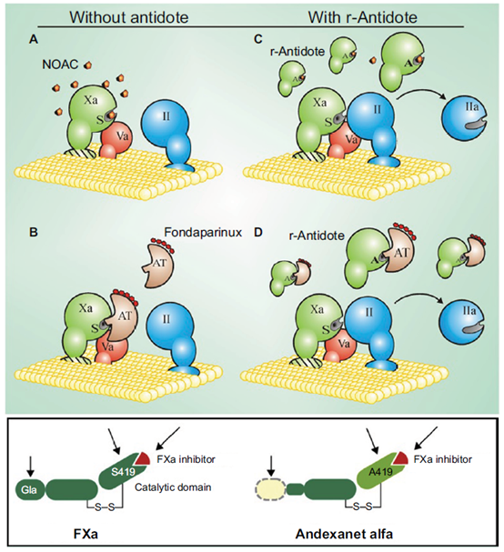

Příloha č. 2:

Kritická místa pro krvácení – dle zdroje uvedeného pod pozn. 19:

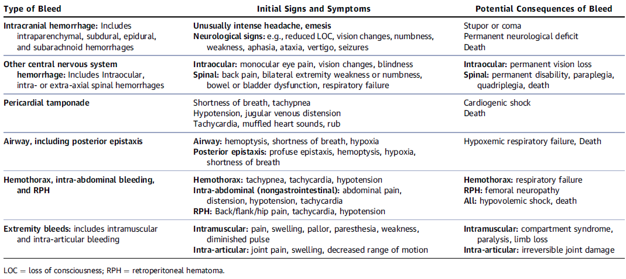

Příloha č. 3:

Rizikové faktory pro rozvoj krvácivých příhod během užívání DOAC – dle zdroje uvedeného pod pozn. 18:

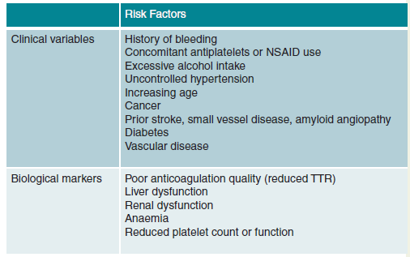

Příloha č. 4:

Obecný postup při krvácení během užívání p.o. antikoagulace – upraveno (pozn. 19) dle zdrojů pod pozn. 15,16, 21 a 22:

(autorem této BIA analýza byl vyznačen hodnocený LP, vysvětlivky: PCC – koncentrát protrombinového komplexu, aPCC – koncentrát aktivovaného protrombinového komplexu – viz podrobněji Přílohu č. 6)

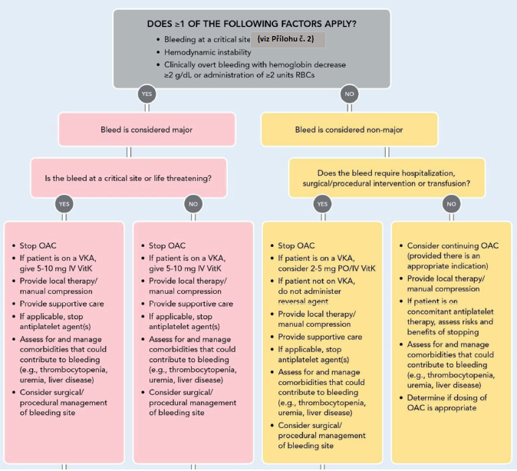

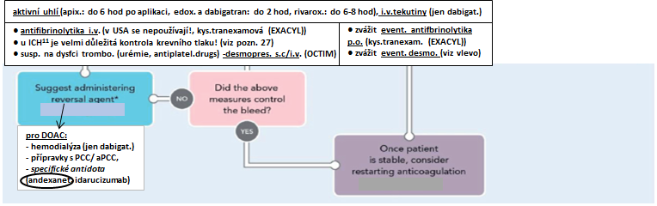

Příloha č. 5:

Obecný postup pro „zvrácení“ účinku DOAC vyžadovaný kvůli urgentnímu chirurgickému zákroku – upraveno dle zdroje uvedeného pod pozn. 20:

(autorem této BIA analýza byla modrou barvou vyznačena intervence, která obsahuje také hodnocený LP, vysvětlivky: aPTT - aktivovaný protrombinový čas; dTT - zředěný trombinový čas; NOAC (syn. DOAC) – non-vitamin K antagonizující orální antikoagulancia; PT- protrombinový čas)

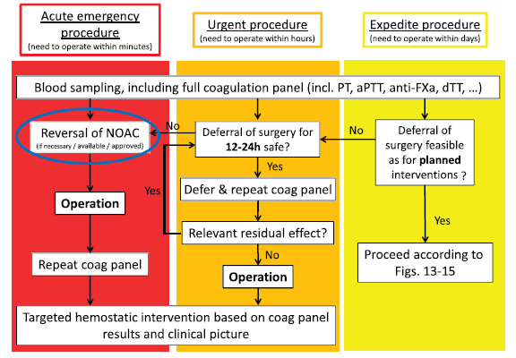

Příloha č. 6

Přehled a charakterizace p.o. antikoagulancií a reverzních prostředků – upraveno (pozn. 25) dle zdroje pod pozn. 1:

(autorem této BIA analýza byly modrou barvou zvýrazněny hodnocený LP a komparátor, vysvětlivky: 4F-PCC - koncentrát 4-faktorového protrombinového komplexu; aPCC – koncentrát aktivovaného protrombinového komplexu (syn. FEIBA – factor eight inhibitor bypassing activity), DOAC - přímé p.o. antikoagulans, VKA – antagonista vitamínu K, **pro podrobnější charakterizaci LP s 4F-PCC viz Přílohu č. 13**)

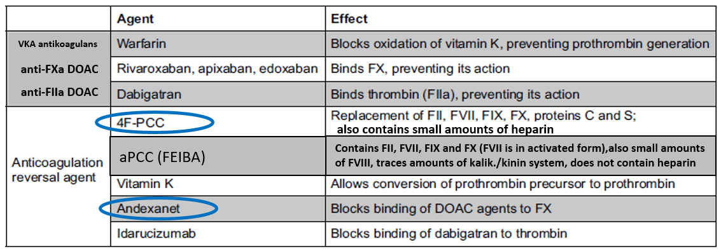

Příloha č. 7

Schéma mechanismů účinků p.o. antikoagulancií a reverz. prostředků – upraveno dle zdroje uvedeného pod pozn. 25:

(autorem této BIA analýza byly modrou barvou zvýrazněny hodnocený LP a jednotlivé koag. faktory obsažené v komparátorovém přípravku s PCC (viz Přílohu č. 6), červenou barvou pak antikoagulační faktory obsažené v komparátorovém přípravku PCC (viz Přílohu č. 6), vysvětlivky: F-faktor; TF-tkáňový faktor; TFPI-inhibitor dráhy tkáňového faktoru, PCC–koncentrát protrombinového komplexu, **pro další vysvětlení vit. K dependentních koagulačních faktorů viz Přílohu č. 12**)

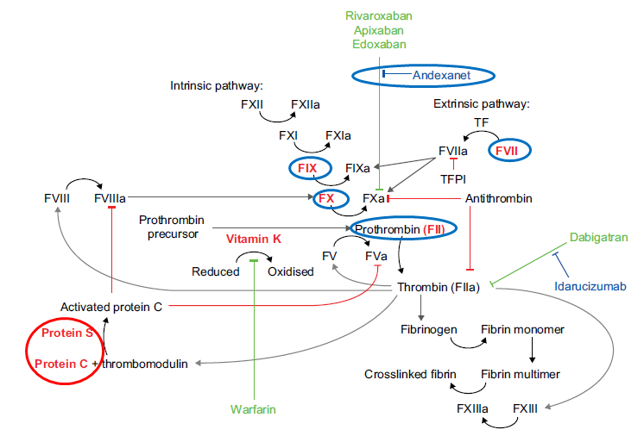

Příloha č. 8

Výsledky studie ANNEXA-4 s andexanetem publikované 28. 3. 2023 (viz výše pozn. 30) v parametru odhadované průměrné změny anti-FXa (vč. 95% CI):

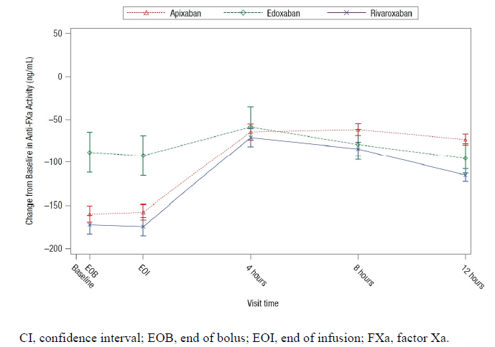

Příloha č. 9

Výsledky studie ANNEXA-4 s andexanetem publikované 28. 3. 2023 (viz výše pozn. 30) v bezpečnostních parametrech:

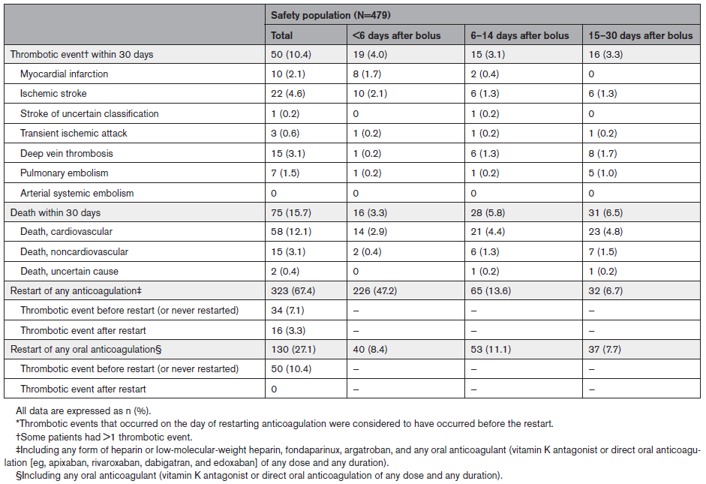

Příloha č. 10

Výsledky CUA analýzy dle irské NCPE (nahoře) a dle anglické NICE (dole) – dle zdrojů uvedených výše pod pozn. 48, resp. pod pozn. 49:

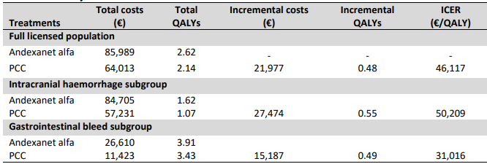

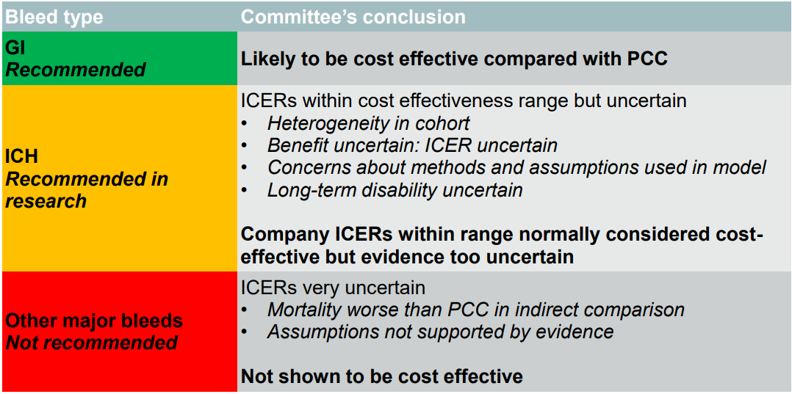

Příloha č. 11

Porovnání výsledků komplexu 4faktorového plazmatického koncentrátu (4F-PCC) vs. andexanet alfa (AA) v četnosti dosažení úspěšné reverze antikoagulace, mortality a tromboembolických příhod u pacientů užívajících inhibitory FXa s intrakraniálním krvácením – dle zdroje uvedeného výše pod pozn. 45:

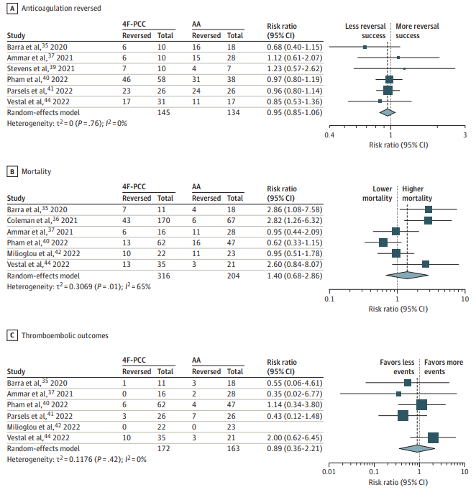

Příloha č. 12

Struktura vitamín K dependentních koagulačních faktorů (jsou v neaktivované formě obsaženy v LP s PCC – viz výše Přílohy č. 6 a 7) – dle zdroje uvedeného pod pozn. 50:

(Prokoagulační faktory závislé na vitaminu K (tj. VII, IX, X, protrombin) a vitamin K-dependentní antikoagulační proteiny (C a S) jsou znázorněny jako sloupce znázorňující jejich různé domény a také globulární struktury na základě současných znalostí jejich trojrozměrné konfigurace. Koagulační faktory závislé na vitaminu K se skládají z takzvané Gla domény, jedné nebo více domén EGF nebo Kringle a katalytické domény (CD). Protein S neobsahuje katalytickou doménu a místo toho obsahuje tzv. SHBG doménu. Gla doména je nezbytná pro vazbu na negativně nabité fosfolipidy, přítomné např. ve vnější vrstvě membrány aktivovaných krevních destiček. Enzymatická aktivita srážecích faktorů závislých na vitaminu K spočívá v katalytické doméně, u proenzymů je místo, které je zodpovědné za proteolytickou aktivitu, maskováno. Aktivní místo se obnaží po proteolytickém štěpení tzv. aktivačního peptidu (AP) - u faktoru VIIa a trombinu zůstává odštěpený aktivační peptid připojen, u faktoru IXa, faktoru Xa a aktivovaném proteinu C je aktivační peptid odštěpen. Trombin ztrací své Kringle domény a Gla doménu, a proto není schopen se vázat na záporně nabité fosfolipidy, trombin proto ve většině případů působí v roztoku a nezávisle na fosfolipidové membráně. Protein S neobsahuje aktivační peptid a katalytickou doménu, a proto nemůže vykazovat enzymatickou aktivitu.)

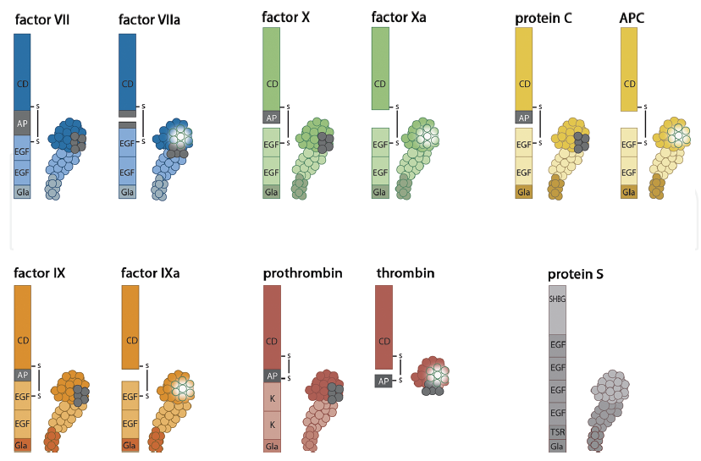

Příloha č. 13

Charakterizace LP s PCC (viz také Přílohu č. 6 a pozn. 51) – dle zahraničního zdroje uvedeného pod pozn. 50:

(autorem této BIA analýzy byly doplněny informace dostupné v ČR (dle SPC1) a vyznačen komparovaný LP dostupný ve FN Olomouc)

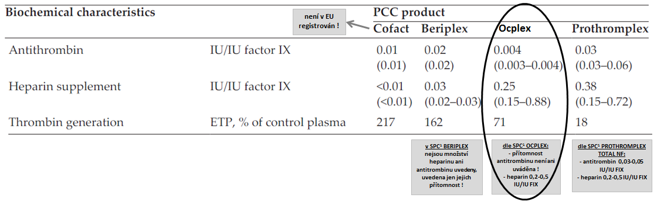

Příloha č. 14

Jednotkové ceny komparovaných LP – další podrobnosti viz výše odstavec „Specifikace BIA analýzy“:

**(CAVE! uváděné jednotkové ceny podléhají obchodnímu tajemství!)**

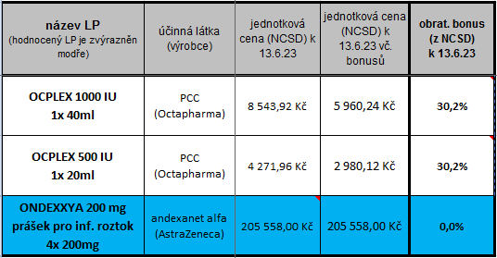

Příloha č. 15:

Postup pří výskytu krvácení u pacientů užívající DOAC dle EHRA guide 2021– upraveno dle zdroje pod pozn. 20:

(autorem této BIA analýza byly modrou barvou vyznačeny porovnávané intervence, vysvětlivky: NOAC = DOAC - přímé p.o. antikoagulancium)

